บทที่ 6 ผลทดสอบการทำงาน

บทนี้จะแสดงผลทดสอบการทำงานของซีพียูที่ได้ออกแบบมา โดยทำการทดสอบทั้งการจำลองการทำงานด้วยโปรแกรมโมเดลซิม และทดสอบด้วยเอฟพีจีเอ
โดยจะอธิบายการใช้งานซีพียูที่ออกแบบนี้ตั้งแต่การเขียนโปรแกรม,การทดสอบการทำงานด้วยโปรแกรมโมเดลซิมและการสังเคราะห์วงจรเพื่อการทดสอบบนเอฟพีจีเอ รวมถึงผลการทดสอบการทำงานด้วย

6.1 การเขียนโปรแกรม
การเขียนโปรแกรมเพื่อให้สามารถทำงานบนนี้ให้มีประสิทธิภาพสูงสุดนั้นจำเป็นอย่างยิ่งที่ผู้ใช้จะต้องทราบถึงการทำงานของซีพียูตัวนี้ก่อน จึงแนะนำให้ศึกษาการทำงานของซีพียูก่อน
การทำงานจะประกอบด้วยส่วนเคลื่อนย้ายข้อมูลสองส่วน โดยที่ส่วนแรกจะสามารถทำงานได้ทั้งรีจิสเตอร์และหน่วยความจำ พร้อมทั้งสามารถทำงานกับคำสั่งเคลื่อนย้ายข้อมูลแบบสแต็กได้ด้วย สำหรับส่วนเคลื่อนย้ายข้อมูลส่วนที่สองจะสามารถทำงานได้เฉพาะกับคำสั่งที่ทำงานกับรีจิสเตอร์ได้เท่านั้น ไม่สามรถทำงานกับหน่วยความจำได้ นอกจากนี้ยังประกอบด้วยส่วนประมวลผลสองส่วน ทั้งสองส่วนนี้จะสามารถทำงานกับรีจิสเตอร์ได้เท่านั้นไม่สามารถทำงานกับหน่วยความจำได้ โดยที่หน่วยประมวลผลส่วนที่สองนี้จะสามารถทำงานกับคำสั่งจำพวกการกระโดดได้ด้วย ซึ่งหน่วยประมวลผลส่วนแรกจะไม่มีความสามารถนี้

รูปแบบของการเขียนโปรแกรมคือจะต้องประกอบด้วยคำสั่งสำหรับการทำงานต่างๆ 4 คำสั่งดังนี้
คำสั่งสำหรับการเคลื่อนย้ายข้อมูล(1)
คำสั่งสำหรับการเคลื่อนย้ายข้อมูล(2)
คำสั่งสำหรับการประมวลผล(1)
คำสั่งสำหรับการประมวลผล(2)

ข้อจำกัดที่สำคัญของการเขียนโปรแกรมมีดังต่อไปนี้
- ไม่สามารถเขียนข้อมูลลงบนรีจิสเตอร์ตัวเดียวกันพร้อมกันได้ แต่สามารถอ่านข้อมูลจากรีจิสเตอร์ตัวเดียวกันพร้อมกันได้
- ข้อมูลที่เขียนลงบนรีจิสเตอร์โดยส่วนเคลื่อนย้ายข้อมูลจะต้องรอไปหนึ่งคำสั่งก่อนจึงจะสามารถใช้งานข้อมูลนั้นได้
- ข้อมูลที่เขียนลงบนรีจิสเตอร์โดยส่วนประมวลผลจะสามารถใช้งานต่อได้ในคำสั่งถัดไปในทันที่เนื่องจากส่วนนี้มีส่วนฟอร์เวอร์ดิงช่วยในการนำข้อมูลที่ประมวลผลเสร็จแล้วมาใช้งานได้ก่อนที่จะเขียนลงบนรีจิสเตอร์
- คำสั่งที่อยู่ถัดมาจากคำสั่งกระโดดจะถูกทำงานทุกครั้งไม่ว่าจะมีการกระโดดหรือไม่ เพราะฉะนั้นถ้าไม่ต้องการให้มีการทำงานคำสั่งนี้จะต้องใส่คำสั่งว่างลงไปแทน
- การทำงานคำสั่งเก็บข้อมูลลงสแต็ก กับคำสั่งนำข้อมูลออกมาจากสแต็กจะต้องห่างกันสองคำสั่ง
- คำสั่งที่นำแฟลกจากหน่วยความจำออกมาใส่ในหน่วยประมวลผลจะต้องมีรูปแบบดังนี้
POPF
NOP
FLAG
FLAG

เนื่องจากเราไม่ได้ออกแบบคอมไพเลอร์ไว้สำหรับช่วยผู้ใช้ในการปรับเปลี่ยนโปรแกรมให้ทำงานได้อย่างมีประสิทธิภาพ ทำให้เราต้องปรับเปลี่ยนโปรแกรมให้เหมาะสมสำหรับการทำงานแบบขนานเอง หลังจากที่ปรับเปลี่ยนโปรแกรมให้เหมาะสมแล้วจะต้องนำมาแปลงเป็นออปโค้ดโดยมีโปรแกรมที่ช่วยทำงานในขั้นตอนนี้ โดยใช้โปรแกรมแอสเซมเบลอร์ จากนั้นนำออปโคดที่ได้บันทึกลงในไฟล์ที่เก็บคำสั่งสำหรับการทำงาน ซึ่งมีขั้นตอนการดังนี้
- เขียนโปรแกรมโดยใช้ชุดคำสั่งสำหรับซีพียูที่ออกแบบมา
- จัดเรียงคำสั่งเหล่านี้เพื่อให้มีประสิทธิภาพสูงสุดในการทำงาน
- นำโปรแกรมที่เขียนขึ้นนี้ไปแปลงเป็นออปโค้ดโดยใช้โปรแกรม Assembler ที่จัดเตรียมไว้ให้ ทำได้โดยเรียกโปรแกรม Assembler.exe ขึ้นมา จากนั้นกดปุ่ม Open แล้วเลือกเปิดไฟล์โปรแกรมที่ได้เขียนขึ้น
- จากนั้นกดปุ่ม Compile เพื่อทำการแปลง จากนั้น Copy ออปโค้ดที่ได้ไปไว้ในไฟล์ InstMem.vhd

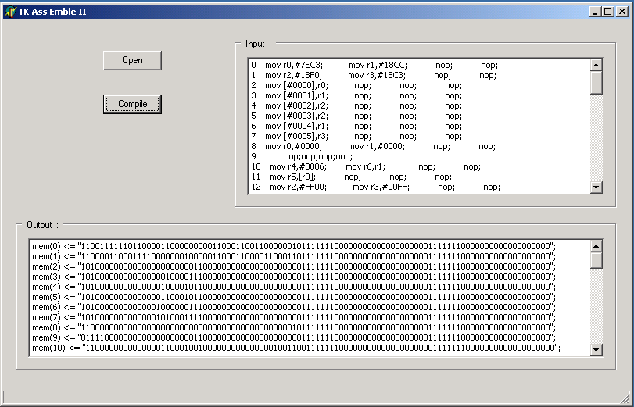
รูปที่ 6.1 โปรแกรม Assembler

6.2 การทำงานด้วยโปรแกรม ModelSim
เมื่อนำออปโค้ดที่ได้บันทึกลงในไฟล์ InstMem.vhd เรียบร้อบยแล้วก็สามารถจะลองการทำงานด้วยโปรแกรม ModelSim โดยจะต้องคอมไพล์ไฟล์ดังต่อไปนี้โดยเรียงตามลำดับให้ถูกต้อง
InstMem.vhd
InstFetch.vhd
RegisterFile.vhd
DataMem.vhd
ClockGen.vhd
Execute.vhd
Control.vhd
ControlTest.vhd
จากนั้นทำการโหลดตัว Control_test แล้วใส่ซิกแนลเข้าไปในเวปโดยเลือกเป็นแบบ Design แล้วทำการรันทดสอบ
โดยสามารถตรวจสอบรีจิสเตอร์ได้ที่ สัญญาณ control_test\ic\regs\reg ถ้าต้องการดูค่าในหน่วยความจำข้อมูล สามารถดูได้ที่ สัญญาณ control_test\ic\mem\mem

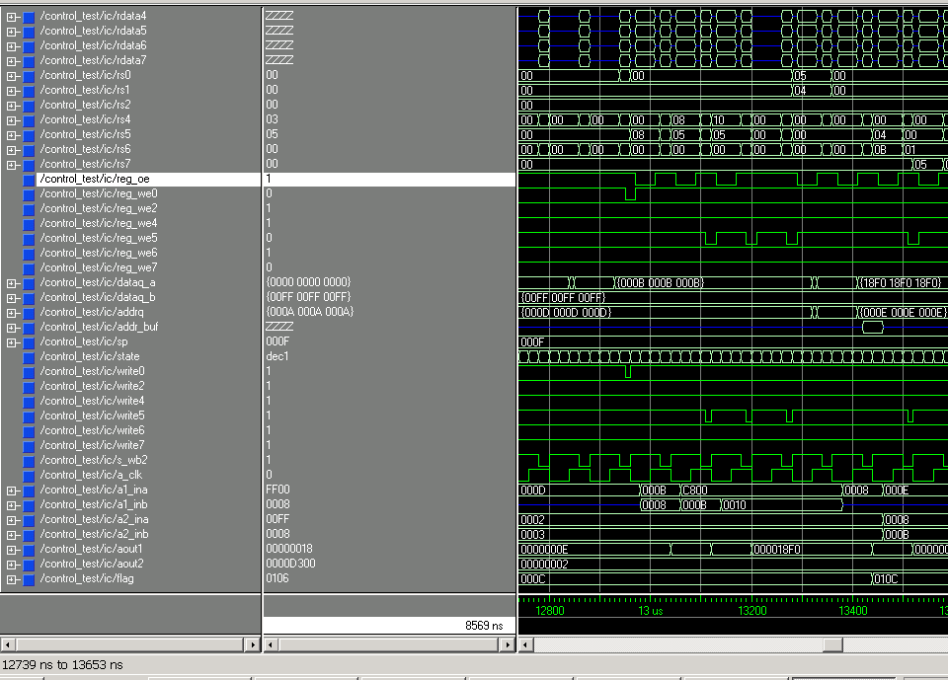

รูปที่ 6.2 ผลการจำลองการทำงานด้วยโปรแกรม ModelSim

6.3 การทดสอบการทำงานด้วยเอฟพีจีเอ
หลังจากที่นำออปโค้ดบันทึกลงในไฟล์ InstMem.vhd ดังที่ได้อธิบายไว้ข้างต้นแล้ว จากนั้นทำการสังเคราะห์วงจรจากไฟล์ต่อไปนี้โดยใช้โปรแกรม Leonardo Examplar
InstMem.vhd
InstFetch.vhd
RegisterFile.vhd
DataMem.vhd
ClockGen.vhd
Execute.vhd
Control.vhd

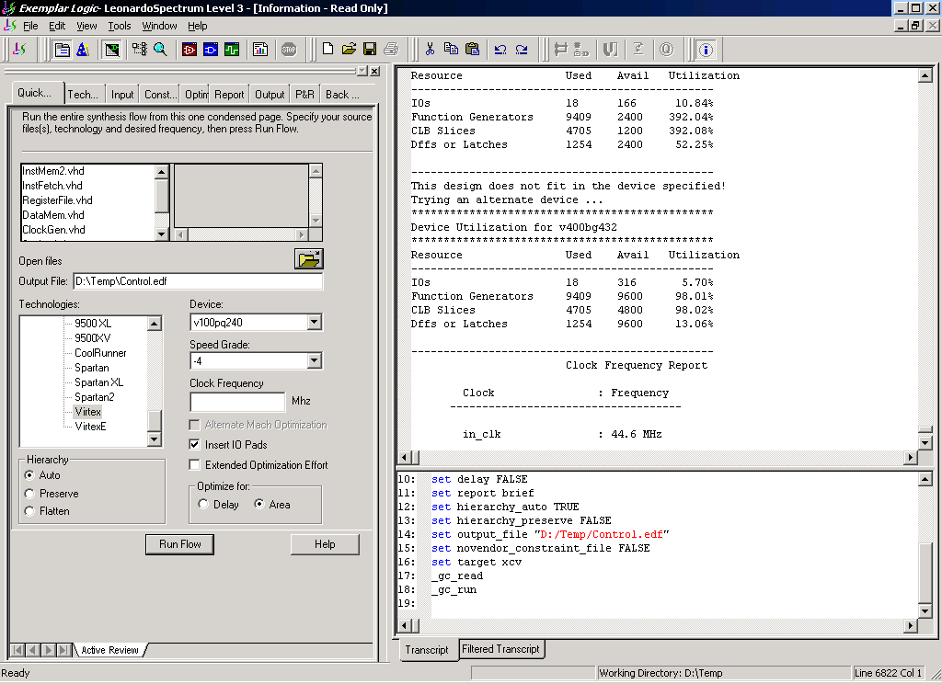

รูปที่ 6.3 สังเคราะห์โดยใช้โปรแกรม Leonardo Examplar

จะได้ไฟล์ที่มีนามสกุล edf จากนั้นนำไฟล์นี้ไปสังเคราะห์ด้วยโปรแกรม Xilinx Design Manager จะได้ไฟล์บิตสำหรับบันทึกลงเอฟพีจีเอโดยใช้โปรแกรม Hardware Debugger แล้วทดสอบการทำงานของวงจรโดยใช้ปุ่มรีเซต เพื่อให้เริ่มทำงาน ถ้าหากต้องการให้เริ่มทำงานใหม่อีกครั้งการสามารถทำได้ด้วยการกดปุ่มรีเซตเช่นเดิม

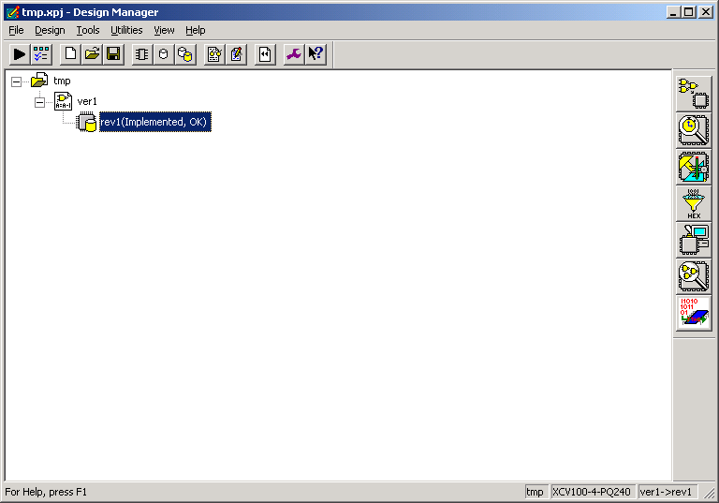

รูปที่ 6.4 โปรแกรม Xilinx Design Manager

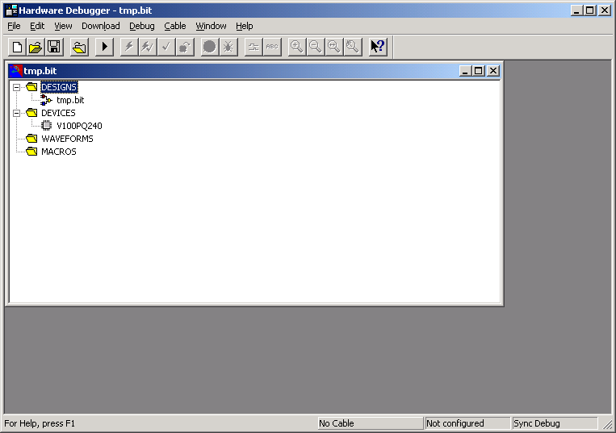
รูปที่ 6.5 โปรแกรม Hardware Debugger
สำหรับการแสดงผลนั้นจะเป็นข้อมูลในรีจิสเตอร์ตัวที่ศูนย์ โดยที่ถ้าต้องการให้แสดงผลการทำงานออกมาจะต้องเคลื่อยย้ายข้อมูลมาเก็บไว้ที่รีจิสเตอร์ตัวที่ศูนย์

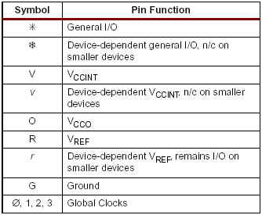
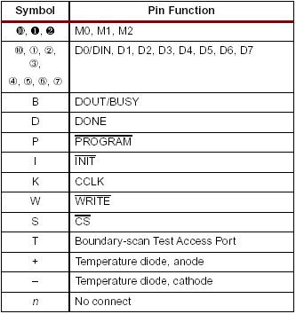
ตารางที่ 6.1 แสดงขาสัญญาณของเอฟพีจีเอเบอร์ XCV100PQ240
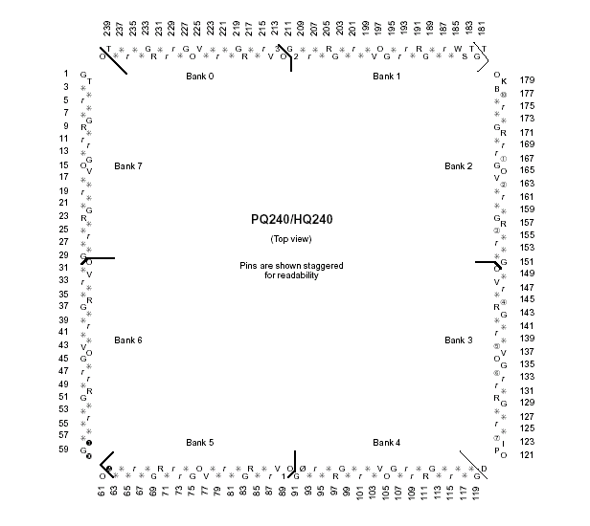
รูปที่ 6.6 แสดงขาสัญญาณของเอฟพีจีเอเบอร์ XCV100PQ240

Input1
Input3
Input2
Input4

O1 Z1 S1 C1 P1

Input5
Input6

O2 Z2 S2 C2 P2
7-Segment3
7-Segment2
7-Segment1
7-Segment0

รูปที่ 6.7 แสดงวงจรแสดงผลสำหรับการทดสอบการทำงานของซีพียู

S3(6)
S3(5)
S3(4)
S3(3)
S3(2)
S3(1)
S3(0)
Input 1 -> 7-Segment 3
S2(6)
S2(5)
S2(4)
S2(3)
S2(2)
S2(1)
S2(0)
Input 2 -> 7-Segment 2
S1(6)
S1(5)
S1(4)
S1(3)
S1(2)
S1(1)
S1(0)
Input 3 -> 7-Segment 1
S0(6)
S0(5)
S0(4)
S0(3)
S0(2)
S0(1)
S0(0)
Input 4 -> 7-Segment 0

E5 E6 E7 E8 E9
O1 Z1 S1 C1 P1
Input5
E0 E1 E2 E3 E4
O2 Z2 S2 C2 P2
Input6

รูปที่ 6.8 แสดงขาสัญญาณสำหรับการเชื่อมต่อกับเอฟพีจีเอ

การแมปขาสัญญาณต่างๆจากเอฟพีจีเอให้ใช้รูปแบบดังต่อไปนี้

NET s0(6) LOC=P3;
NET s0(5) LOC=P4;
NET s0(4) LOC=P6;
NET s0(3) LOC=P7;
NET s0(2) LOC=P10;
NET s0(1) LOC=P13;
NET s0(0) LOC=P17;

NET s1(6) LOC=P18;
NET s1(5) LOC=P20;
NET s1(4) LOC=P21;
NET s1(3) LOC=P24;
NET s1(2) LOC=P25;
NET s1(1) LOC=P238;
NET s1(0) LOC=P28;

NET s2(6) LOC=P31;
NET s2(5) LOC=P34;
NET s2(4) LOC=P35;
NET s2(3) LOC=P38;
NET s2(2) LOC=P39;
NET s2(1) LOC=P41;
NET s2(0) LOC=P42;
NET s3(6) LOC=P46;
NET s3(5) LOC=P49;
NET s3(4) LOC=P52;
NET s3(3) LOC=P53;
NET s3(2) LOC=P55;
NET s3(1) LOC=P56;
NET s3(0) LOC=P57;

NET e(9) LOC=P63;
NET e(8) LOC=P64;
NET e(7) LOC=P65;
NET e(6) LOC=P67;
NET e(5) LOC=P68;
NET e(4) LOC=P71;
NET e(3) LOC=P74;
NET e(2) LOC=P78;
NET e(1) LOC=P79;
NET e(0) LOC=P81;
NET reset LOC=P237;
NET in_clk LOC=P92;

สัญญาณ reset สำหรับส่งสัญญาณ reset ไปยังซีพียูเพื่อเริ่มการทำงาน สัญญาณ in_clk สำหรับส่งสัญญาณนาฬิกาให้กับซีพียู สัญญาณ s3,s2,s1,s0 จะเป็นสัญญาณสำหรับแสดงผลรีจิสเตอร์ตัวที่ศูนย์บน 7Segment โดยที่ s3 จะเป็นไบต์สูง และ s0 เป็นไบต์ต่ำ สัญญาณ e จะเป็นสัญญาณแฟลกสำหรับหน่วยประมวลผลทั้งสองตัวโดยที่มีรายละเอียดดังนี้

สัญาญาณแฟลก O1 ซึ่งแสดงการโอเวอร์โฟลจะถูกส่งเข้ามาทางขา E9 เช่นเดียวกับ O2 ส่งเข้ามาทาง E4
สัญาญาณแฟลก Z1 ซึ่งแสดงว่าผลลัพธ์มีค่าเป็นศูนย์จะถูกส่งเข้ามาทางขา E8 เช่นเดียวกับ Z2 ส่งเข้ามาทาง E3
สัญาญาณแฟลก S1 ซึ่งแสดงว่าผลลัพธ์มีค่าเป็นจำนวนติดลบจะถูกส่งเข้ามาทางขา E7 เช่นเดียวกับ S2 ส่งเข้ามาทาง E2
สัญาญาณแฟลก C1 ซึ่งแสดงว่ามีการทดเกิดขึ้นจะถูกส่งเข้ามาทางขา E6 เช่นเดียวกับ C2 ส่งเข้ามาทาง E1
สัญาญาณแฟลก P1 ซึ่งแสดงว่าผลลัพธ์มีเลขหนึ่งเป็นจำนวนคู่หรือคี่จะถูกส่งเข้ามาทางขา E5 เช่นเดียวกับ P2 ส่งเข้ามาทาง E1

ในการทดสอบผ่าน ModelSim จะแบ่งโปรแกรมการทดสอบออกเป็นส่วนย่อยๆ แล้วทำการทดสอบที่ละส่วนก่อน แล้วจะใช้โปรแกรมทดสอบใหญ่ในการทดสอบประสิทธิภาพทั้งหมด

6.4 จำลองการทำงานด้วยโปรแกรม ModelSim
6.4.1 โปรแกรมทดสอบการทำงานการ move ค่าต่างๆ
เป็นการทดสอบการทำงานคำสั่ง move ค่าต่างๆผ่านรีจิสเตอร์

mov r0,#0000; mov r1,#1111; nop; nop;
mov r2,#2222; mov r3,#3333; nop; nop;
nop; mov r0,r1; nop; nop;
push r3; mov r5,#0000; nop; nop;
push r2; mov r0,r2; nop; nop;
nop; nop; nop; nop;
nop; mov r0,r3; nop; nop;
nop; nop; nop; nop;
pop r0; nop; nop; nop;
pop r0; nop; nop; nop;
mov [r5],#6789; nop; nop; nop;
nop; nop; nop; nop;
mov r0,[r5]; nop; nop; nop;

ซึ่งการทำงานให้ผลถูกต้องตามรูปที่ 6.9

6.4.2 โปรแกรมทดสอบการคำนวณค่าแบบต่างๆ
เป็นโปรแกรมบวกลบเลข แล้ววนจนกว่าจะได้ค่าr4 มีค่าเป็น 100h

mov r0,#0000; mov r4,#0000; nop; nop;
mov r1,#0020; mov r5,#9999; nop; nop;
nop; nop; nop; nop;
nop; mov r0,r5; nop; nop;
nop; mov r0,r4; nop; nop;
nop; nop; nop; nop;
nop; nop; nop; add r4,#0002;
nop; nop; sub r5,#0003; nop;
nop; nop; nop; cmp r4,#0100;
nop; nop; nop; jl #0003;

ซึ่งการทำงานให้ผลถูกต้องตามรูปที่ 6.10

6.4.3 โปรแกรมทดสอบการคำนวณการหาร
เป็นโปรแกรมหารเลข แล้วค่าที่จะแสดงผลจะเก็บไว้ที่ r0
mov r1,#2468; mov r4,#4567; nop; nop;
mov r2,#FFF8; mov r3,#0AAA; nop; nop;
nop; nop; nop; div r4,r1;
nop; nop; nop; idiv r2,r3;
nop; mov r0,r4; nop; nop;
nop; mov r0,r5; nop; nop;
nop; mov r0,r2; nop; nop;
nop; mov r0,r3; nop; nop;

โปรแกรมทดสอบการหาร ซึ่งได้ผลตามรูปที่ 6.11

6.4.4 โปรแกรมทดสอบการทำงานในส่วน forwarding
เป็นโปรแกรมที่ทดสอบการทำงานในส่วนของการ forwarding เพื่อดูว่าจะให้ค่าที่ถูกต้อง

mov r0,#0000; mov r2,#0001; nop; nop;
mov r1,#0FA2; mov r6,#0018; nop; nop;
mov r3,r2; mov r4,r2; nop; nop;
mov r5,r0; nop; nop; nop;
mov r7,r6; nop; add r3,#0002; add r4,#0005;
nop; nop; shl r0,r3; rol r5,r4;
nop; nop; and r0,r5; sub r7,r2;
nop; nop; add r0,r1; shr r7,r2;
nop; nop; sub r0,r7; inc r2;
nop; nop; nop; cmp r2,#0006;
nop; nop; nop; jl #0002;

การทดสอบนี้จะได้ผลตามรูปที่ 6.12

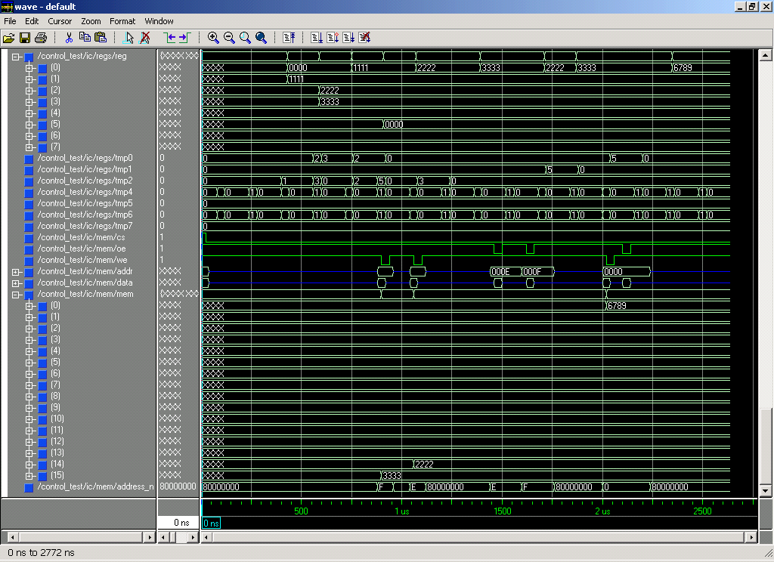

รูปที่ 6.9 แสดงผลที่ได้จากการทำงานโปรแกรมในหัวข้อ 6.4.1
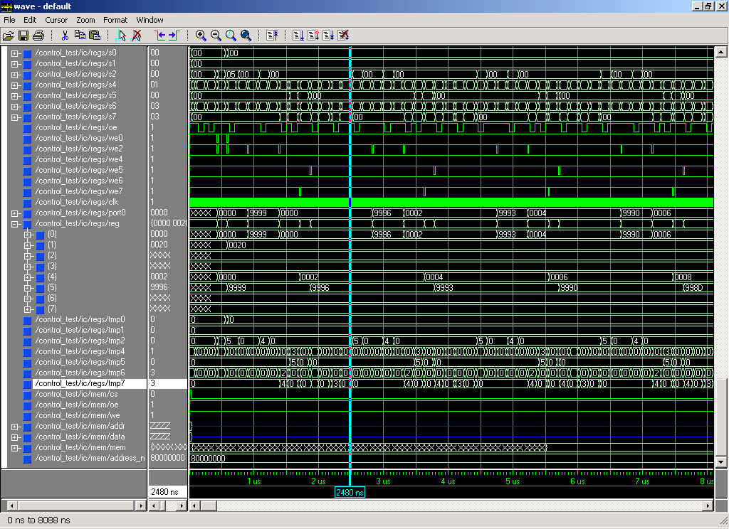

รูปที่ 6.10 แสดงผลที่ได้จากการทำงานโปรแกรมในหัวข้อ 6.4.2
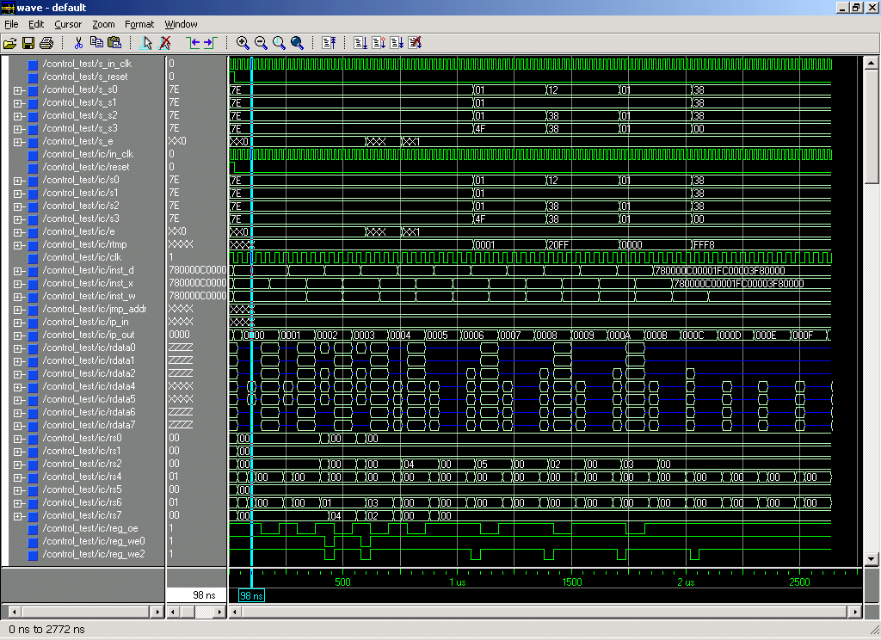

รูปที่ 6.11 แสดงผลที่ได้จากการทำงานโปรแกรมในหัวข้อ 6.4.3
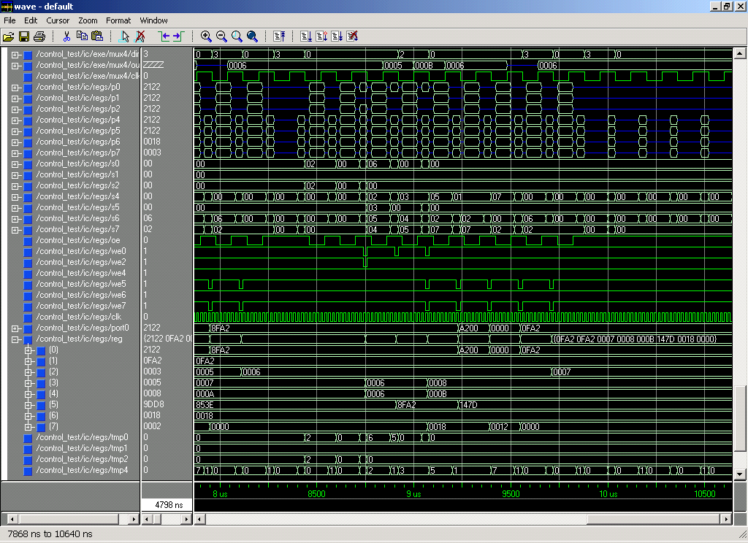

รูปที่ 6.12 แสดงผลที่ได้จากการทำงานโปรแกรมในหัวข้อ 6.4.4

6.4.5 โปรแกรมทดสอบการทำงานการเข้าถอดรหัส
โปรแกรมที่ใช้ในการทดสอบจะเป็นการเข้ารหัสแบบง่ายๆ โดย สามารถถอดรหัสได้ โดยผลลัพธ์ที่ได้จากการนำข้อมูลเข้ารหัสแล้วถอดรหัสออกมาต้องมีค่าเท่ากัน
โปรแกรมที่ใช้เข้ารหัส
c :=0;
for i = 0 to 5 do
{
a[i] := a[i] + 16;
c := c+1;
if c < 3 then a[i] := rotate_left (a[i],i+1)
else a[i] := a[i](7 downto 0) & a[i](15 downto 8);
}
โปรแกรมที่ใช้ถอดรหัส
for i = 0 to 5 do
{
c := c+1;
if c<3 then a[i] := rotate_right(a[i],i+1)
else a[i] := a[i](7 downto 0) & a[i](15 downto 8);
a[i] := a[i] - 16;
}
ข้อมูลที่ทำการเข้ารหัสจะถูกเก็บไว้ที่ตำแหน่ง #0000h - #0005h ของหน่วยความจำข้อมูล
ตัวอย่างที่ใช้เป็นข้อมูล
ตำแหน่ง ข้อมูล
0000 0111111011000011
0001 0001100011001100
0002 0001100011110000
0003 0001100011110000
0004 0001100011001100
0005 0001100011000011

ตำแหน่งที่เก็บค่าที่ได้จากการเข้ารหัสจะเก็บไว้ที่ #0006h - #000Bh
ตำแหน่งที่เก็บค่าที่ได้จากการถอดรหัสจะเก็บไว้ที่ #000Ch - #0011h
โปรแกรมเข้ารหัสที่ถูกเข้าเป็นภาษา Assembly
mov r0,#7EC3;
mov r1,#18CC;
mov r2,#18F0;
mov r3,#18C3;
mov [#0000],r0;
mov [#0001],r1;
mov [#0002],r2;
mov [#0003],r2;
mov [#0004],r1;
mov [#0005],r3;
mov r0,#0000; // counter Address for read
mov r1,#0000;
mov r4,#0006; // Address for write
mov r6,r1;

[label_1] mov r5,[r0];
mov r2,#FF00; // Use for swap bit
mov r3,#00FF; // Use for swap bit
add r5,#0010;
inc r6;
cmp r6,#0003;
jl [label_2];
and r2,r5;
and r3,r5;
shr r2,#08;
shl r3,#08;
mov r5,#0000;
add r5,r3;
add r5,r2;
jmp [label_3];

[label_2] mov r8,#0001;
add r8,r0;
rol r5,r8;
[label_3] mov [r4],r5;
inc r0;
inc r4;
cmp r0,#0004;
jl [label_1];

โปรแกรมถอดรหัสที่ถูกเข้าเป็นภาษา Assembly
mov r1,#0000;
mov r0,#0006; // counter Address for read
mov r4,#000C; // Address for write
mov r6,r1;

[label_1] mov r5,[r0];
mov r2,#FF00; // Use for swap bit
mov r3,#00FF; // Use for swap bit
inc r6;
cmp r6,#0003;
jl [label_2];
and r2,r5;
and r3,r5;
shr r2,#08;
shl r3,#08;
mov r5,#0000;
add r5,r3;
add r5,r2;
jmp [label_3];

[label_2] mov r8,#000B;
add r8,r0;
ror r5,r8;
[label_3] sub r5,#0010;
mov [r4],r5;
inc r0;
inc r4;
cmp r0,#000B;
jne [label_1];

โปรแกรมที่ทำการปรับปรุงแล้วที่พร้อมทำการทดสอบ โดยทำการเข้ารหัสและถอดรหัสในตัวโปรแกรมเดียวกัน
mov r0,#7EC3; mov r1,#18CC; nop; nop;
mov r2,#18F0; mov r3,#18C3; nop; nop;
mov [#0000],r0; nop; nop; nop;
mov [#0001],r1; nop; nop; nop;
mov [#0002],r2; nop; nop; nop;
mov [#0003],r2; nop; nop; nop;
mov [#0004],r1; nop; nop; nop;
mov [#0005],r3; nop; nop; nop;
mov r0,#0000; mov r1,#0000; nop; nop;
nop; nop; nop; nop;
nop; mov r6,r1; nop; nop;
mov r4,#0006; nop; nop; nop;
mov r5,[r0]; nop; nop; nop;
mov r2,#FF00; mov r3,#00FF; nop; nop;
nop; nop; dd r5,#0010;inc r6;
nop; nop; nop; cmp r6,#0003;
nop; nop; nop; jl #0018;
nop; nop; nop; nop;
nop; nop; and r2,r5; and r3,r5;
mov r5,#0000; nop; shr r2,#08; shl r3,#08;
nop; nop; nop; nop;
nop; nop; add r5,r3; nop;
nop; nop; add r5,r2; nop;
nop; nop; nop; jmp #001C;
nop; nop; nop; nop;
mov r8,#0001; nop; nop; nop;
nop; nop; nop; nop;
nop; nop; add r8,r0; nop;
nop; nop; rol r5,r8; nop;
nop; nop; nop; nop;
mov [r4],r5; nop; nop; nop;
nop; nop; inc r0; nop;
nop; nop; inc r4; cmp r0,#0004;
nop; nop; nop; jl #000B;
nop; nop; nop; nop;
nop; nop; nop; nop;
mov r1,#0000; mov r0,#0006; nop; nop;
mov r4,#000C; mov r6,r1; nop; nop;
mov r5,[r0]; nop; nop; nop;
mov r2,#FF00; mov r3,#00FF; nop; inc r6;
nop; nop; nop; cmp r6,#0003;
nop; nop; nop; jl #0030;
nop; nop; nop; nop;
nop; nop; and r2,r5; and r3,r5;
mov r5,#0000; nop; shr r2,#08; shl r3,#08;
nop; nop; nop; nop;
nop; nop; add r5,r3; nop;
nop; nop; add r5,r2; nop;
nop; nop; nop; jmp #0035;
nop; nop; nop; nop;
mov r8,#000B; nop; nop; nop;
nop; nop; nop; nop;
nop; nop; add r8,r0; nop;
nop; nop; ror r5,r8; nop;
nop; nop; sub r5,#0010;nop;
nop; nop; nop; nop;
mov [r4],r5; nop; nop; nop;
nop; nop; inc r0; nop;
nop; nop; inc r4; cmp r0,#000B;
nop; nop; nop; jl #0025;
nop; nop; nop; nop;

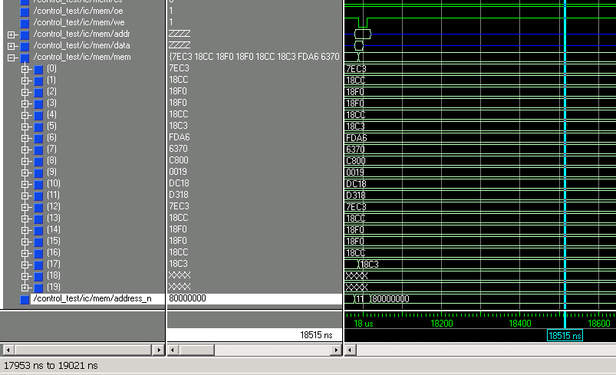

รูปที่ 6.13 ผลการทดสอบผ่านโมเดลซิม

จากรูปจะเห็นได้ว่าที่หน่วยความจำตำแหน่งที่ 0-5 เป็นข้อมูลที่ใส่เข้าไป ส่วนที่ตำแหน่ง 6-11 เป็นข้อมูลที่เข้ารหัส ที่ตำแหน่งที่ 12-17 เป็นข้อมูลที่ถอดรหัสแล้ว ซึ่งมีค่าเหมือนกับที่ตำแหน่ง 0-5 ผลการทดสอบจึงถูกต้อง

6.5 ทดสอบการทำงานด้วยเอฟพีจีเอ

***********************************************
Device Utilization for v100pq240
***********************************************
Resource Used Avail Utilization
-----------------------------------------------
IOs 18 166 10.84%
Function Generators 9409 2400 392.04%
CLB Slices 4705 1200 392.08%
Dffs or Latches 1254 2400 52.25%

-----------------------------------------------
This design does not fit in the device specified!
Trying an alternate device ...
***********************************************
Device Utilization for v400bg432
***********************************************
Resource Used Avail Utilization
-----------------------------------------------
IOs 18 316 5.70%
Function Generators 9409 9600 98.01%
CLB Slices 4705 4800 98.02%
Dffs or Latches 1254 9600 13.06%

-----------------------------------------------
Using wire table: xcv100-4_avg

Clock Frequency Report

Clock : Frequency
------------------------------------

in_clk : 44.6 MHz

ผลการสังเคราะห์ด้วย Leonardo Exemplar จะเห็นได้ว่า เกินขนาดของบอร์ดเอฟฟีจีเอที่มีอยู่คือเบอร์ Virtex 100pq240 ทำให้ไม่สามารถทดสอบการทำงานด้วยเอฟพีจีเอพร้อมกันทั้งโปรแกรมได้ จึงต้องทดสอบทีละส่วนโดยการตัดการทำงานที่มีความซับซ้อนออกไปจากนั้นทำการสังเคราะห์วงจรใหม่ได้ผลดังต่อไปนี้

***********************************************
Device Utilization for v100pq240
***********************************************
Resource Used Avail Utilization
-----------------------------------------------
IOs 18 166 10.84%
Function Generators 1303 2400 54.29%
CLB Slices 652 1200 54.33%
Dffs or Latches 557 2400 23.21%

-----------------------------------------------
Using wire table: xcv100-4_avg

Clock Frequency Report

Clock : Frequency
------------------------------------

in_clk : 61.3 MHz

6.6 สรุปผลการทดสอง
ผลการทดลองเป็นที่น่าพอใจเนื่องจากสามารถทำงานคำสั่งได้ตามที่ต้องการ แต่จำเป็นจะต้องทดสอบเป็นส่วนๆ เนื่องจากวงจรมีขนาดใหญ่เกินกว่าที่เอฟพีจีเอเบอร์ XCV100 จะสามารถ Download ลงได้ทั้งหมด

